PS MS

Le crocodile à grandes dents  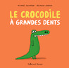 | Récit humoristique  Il faut se méfier des apparences, il suffit juste d’être observateur.  Pistes de réflexion et de débats :  Le crocodile est victime de l’image que tout le monde a de tous les crocodiles.  Mais c’est en fait lui qui est victime d’un plus petit que lui.  S’ils avaient fait attention, les animaux auraient vu qu’il n’ouvrait pas la bouche pour parler. Ses yeux aussi montrent qu’il ne comprend pas ce qui lui arrive.  Que signifie se faire avoir, être piégé ?
L’isba de la mouche   | Récit en randonnée  Tel est pris qui croyait prendre.  (pr PS MS) C’est celui qui voulait piéger qui est finalement piégé.  Pistes de réflexion et de débats :  La mouche partage sa belle isba.  Elle accepte tout le monde et ça attire toujours plus d’animaux.  Il faut savoir dire non.
Bienvenue Renard  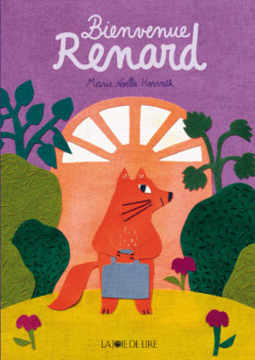 | Récit sous forme épistolaire : la lettre.  Il faut en connaitre des choses pour comprendre une lettre.  Pistes de réflexion et de débats :  Qu’est-ce ça veut dire comprendre une consigne, suivre un ordre ? Obéir ? Il faut d’abord comprendre ce qui est écrit.  Et si on faisait la liste de tout ce qu’il faut déjà savoir pour comprendre la lettre de Blaireau : il faut connaitre ses couleurs, savoir prendre le bus, savoir ce qu’est un buisson, connaitre sa droite et sa gauche …  Que dire de Blaireau qui laisse sa maison à renard ? Il a confiance en son cousin. Et la confiance, ça se mérite.
Petit pois carotte  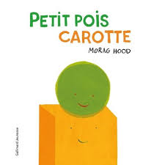 | Récit  La vie est meilleure avec des amis différents de soi.  Pistes de réflexion et de débats :  Quelles sont les différences entre Jean-François et Charlotte ?  Quelles sont leurs particularités ?  Et si la différence permettait finalement de se compléter … de faire profiter aux autres de ce qu’ils n’ont pas, de ce qu’ils ne sont pas ? Et si être différents était la meilleure assurance de devenir amis ?
Pavlo est de mauvais poil  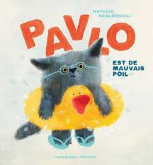 | Récit  On a le droit d’avoir des humeurs, des émotions.  Pistes de réflexion et de débats :  Pavlo est de mauvaise humeur. Comment le voit-on ? Pourquoi est-on parfois de mauvaise humeur ? Sa maman réussit-elle à le faire changer d’humeur ? Qui y parvient ? Pourquoi ?  Pourquoi les autres, les amis sont-ils aussi importants ?

